**Ο τυφλός προ του Σταυρού  Του Ιωάννη Πολέμη**

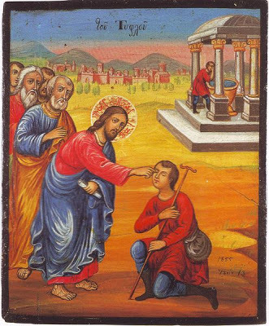

Τι είν' η βοή στο Γολγοθά που κόσμος τρέχει απάνω;

-Πηγαίνουν να σταυρώσουν δυο μαζί με κάποιον πλάνο.

-Ποιοι ναν οι δυο, που εκδικητής ο χάρος τους προσμένει;

-Κλέφτες, φονιάδες, άρπαγες, κακούργοι ξακουσμένοι.

-Και ποιος ο πλάνος που κι αυτός θα σταυρωθεί μαζί τους;

-Τους Φαρισαίους ρώτησε, είναι δουλειά δική τους!

-Θα πάω να δω...

Είπα να δω κι ήρθαν στο νου μου πάλι,

τα χρόνια που ήμουνα τυφλός. Τυφλός! Εσείς οι άλλοι

δεν ξέρετε πόσο η ψυχή μέσα στα στήθη είν' άδεια,

όταν με μάτια ορθάνοιχτα βαδίζει στα σκοτάδια!

Πως τη θυμούμαι τη στιγμή που εστάθη αυτός μπροστά μου

και μ' ευσπλαχνίσθη, κι έσκυψε, πήρε πηλό από χάμου

κι αλείφοντας τα μάτια μου με τον πηλό εκείνο,

μου είπε να πάω στου Σιλωάμ τη στέρνα να τα πλύνω!

Όταν τον πρωτοακτίκρυσα τον Φωτοδότη εμπρός μου,

στην όψη του είδα όλες μαζί τις ομορφιές του κόσμου.

Μοσχοβολούσε κι έλαμπε το κάθε κίνημά του...

Φως και τα χείλη, κι η φωνή, τα μάτια κι η ματιά του.

Στα χείλη του η παρηγοριά, στα μάτια του η ελπίδα...

Έστρεψα τότε ολόγυρα τα δυο μου μάτια κι είδα

κάθε που ζει και που δεν ζει, κι είδα παντού γραμμένη

την όψη του, λες κι ήτανε καθρέπτης του η οικουμένη.

Φως η ζωή, χαρά το φως! Ας πάω να δω τον πλάνο

που θα καρφώσουν στο Σταυρό. Κατά το λόφο επάνω

κόσμος, περιγελάσματα κι οχλοβοή κι αντάρα

χίλιες φωνές σαν μια φωνή κι όλες σαν μια κατάρα.

Που πάει; Σπρώχνει και σπρώχνεται και πνίγεται και πνίγει,

και σταματά προσμένοντας. Παράμερα ξανοίγει

τρεις μαυροφόρες που κρατούν μια λιγοθυμισμένη.

Θε νάναι μάνα η δύστυχη! Ξάφνου, με μιας σωπαίνει

το πλήθος που ανταριάζονταν. -Γκάπ! Γκούπ! Καρφώνουν, κρότοι πνιγμένοι μεσ' στα βογγητά! Υψώνονται οι δυο πρώτοι σταυροί• κανείς δεν στρέφεται.

Γκάπ! Γκούπ! Ξανακαρφώνουν

μα βόγγος δεν ακούγεται. Να, και τον τρίτον υψώνουν

............ ......... ......... ......... ......... ......... ......... ......... ......... ......... ....

Πως; Συ που μούδωσες το φως, εσένα πλάνο λένε;

Κι ήταν γραφτό τα μάτια μου να βλέπουν για να κλαίνε;

Τι να τα κάνω και της γης και τ' ουρανού τα κάλλη;

Πάρε το φως που μούδωσες και τύφλωσέ με πάλι!

